**崩坏：星穹铁道游戏系统拆解**

**1.游戏系统架构图**  2

**2.游戏资源循环框架** 3

2.1 部分名词解释 3

2.2 资源循环框架图 3

**3.付费设计** 4

3.1 月卡 4

3.2 通行证 4

3.3 礼包 5

3.4 古老梦华 5

**4.社交系统** 5

**5.养成系统** 5

5.1 养成资源循环结构图 5

5.2 资源消耗 5

5.3 总结 5

**6.关卡系统** 6

6.1 关卡系统结构图 6

6.2 总结 6

**7.核心资源** 7

7.1星琼 7

7.2养成资源 8

7.3开拓力 8

1. **游戏系统架构图**

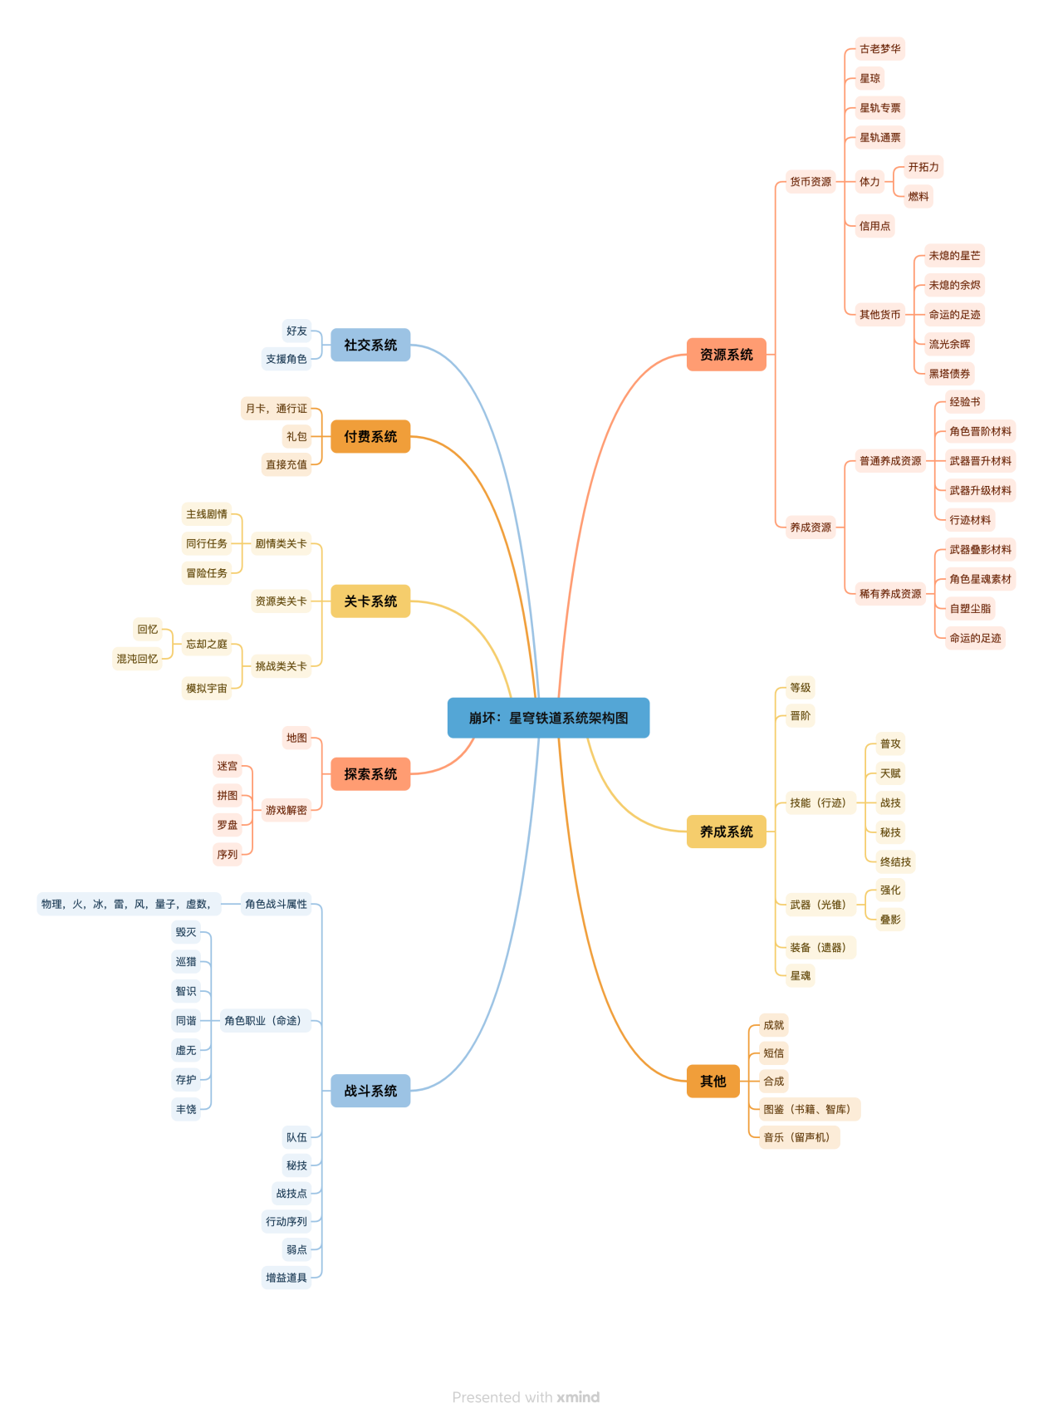

1. **游戏资源循环框架**

**2.1部分名词解释**

**古老梦华：**充值货币，通过付费获得。

**星琼：**通过古老梦华兑换或者游戏任务/活动获得。

**开拓力：**体力。

**行迹：**游戏角色技能。

**光锥：**游戏角色武器。

**流光余晖：**用于兑换基础四星武器的材料。

**黑塔债券：**用于兑换五星武器、武器叠影材料和星轨通票。

**普通资源：**开发者投放较多的基础养成材料，玩家获取限制较少，比如经验书、信用点、行迹升级材料等。

**稀有资源：**开发者投放很少的珍贵养成材料，该类材料有时间等获取限制和空窗期，且该类资源在游戏商城中无法购买，只能够在限定卡池、限时活动或每月商城兑换中获取。

**其他货币：**指部分玩法产出的材料，这些材料需要去对应商店兑换养成材料。

**2.2 资源循环框架图**

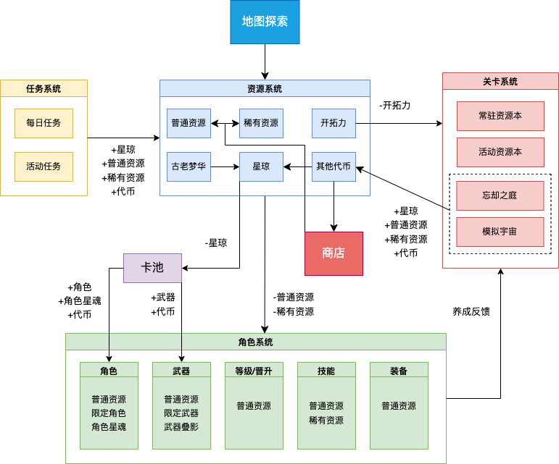

其中+代表产出，-代表消耗。

1. **付费设计**

付费设计取决于玩家的核心需求。对于《崩坏：星穹铁道》这款弱社交的联网单机回合制手游，主要以PVE为玩法，玩家最关注的是养成/成长，培养自己喜爱的角色和装备。开发者以付费形式提供部分培养资源，将不同付费能力的用户拉开差距。

根据付费能力的不同，玩家可以分为以下几类：零氪玩家、月卡（通行证）玩家、中氪玩家和重氪玩家。其中，重氪玩家会通过充值来获得高星级的角色和武器。

**3.1月卡**

指30元的列车补给凭证。月卡基本是平面玩家付费的普遍方式，相比于1RMB : 10 星琼的比例，月卡能够获得2700星琼+300古老梦华， 比例为1RMB : 100星琼，高额优惠是将零氪玩家转为付费玩家的必要手段，缺点是以时间来换取优惠，将优惠分摊到30天内，并且多次购买叠加的是时间，而不是每日能够获取星琼的数量，这也是一种提高玩家留存率的手段。

**3.2 通行证**

**价格定位：**

普通版：68元（解锁付费通道，用户为微氪群体）

豪华版：128元（解锁付费通道，勋礼等级提升10级并获得进阶版专属奖励，用户为中高付费玩家）

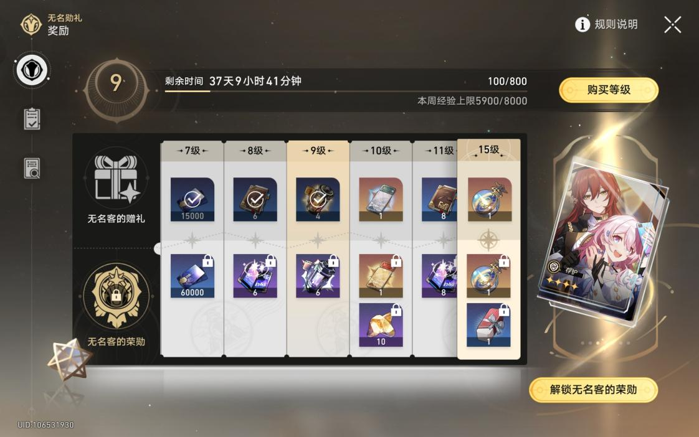

**通行证持续时间：**

40天，无名勋礼每800经验升1级，每周经验上限为8000，即一周可获得10级奖励，每5级为丰厚奖励。

勋礼等级提升有三种方式：

本日任务：与玩家每日任务相关，玩家完成每日任务后，勋礼任务也会完成，任务轻松。

本周任务：玩家一周内根据任务列表完成任务后可获得高额经验值，通常为刷副本次数，资源消耗数量，任务量中等。

本期任务：在游戏版本推行的活动中，玩家在体验版本活动后可获得高额经验值，通常为在该活动取得多少积分等等，任务量中等

崩坏：星琼铁道的通行证奖励偏向于游戏资源，由于主打PVE玩法，所以侧重于玩家对角色的培养，所以通行证的主要消费群体是：

* 对于新角色有一定获取需求，想加快角色培养速度的玩家；
* 想要短期获得大量游戏资源的玩家；
* 对游戏练度有所需求，但是不追求大量氪金的玩家。

然而从目前的游戏体验来看，随着游戏长期运营，对于有明确的卡池规划的玩家（不论是中氪还是月卡党），并且通行证奖励以游戏内可获得资源为主，通行证价值下降会非常快，缺乏吸引力。

**3.3 礼包**

礼包是非常经典的pay to win商业模式，崩坏：星穹铁道的礼包仍以游戏内可获得资源只为主，价格档位从18RMB-88RMB不等，这个定位对于大多数玩家都是可以接受的，但是平民玩家不会考虑购买，对于崩坏：星穹铁道来说，游戏角色才是玩家主要的付费的理由。

**3.4古老梦华**

古老梦华兑换星琼的比例是1:1，中氪和重氪玩家通常会选择该方法来获取所需要的游戏角色，表达对游戏角色的喜爱并且能进一步角色练度，部分平民和微氪玩家也会在未抽取到想要角色的情况下氪金来获取角色。

1. **社交系统**

**社交系统结构图：**

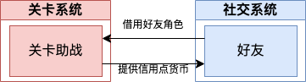

崩坏：星穹铁道主打弱社交、剧情演出、以PVE为主的单机游戏，本身没有竞争机制，不会通过排名，勋章，特殊头像等限定装饰品来引发玩家间的优越感。

1. **养成系统**

**5.1养成资源循环结构图**

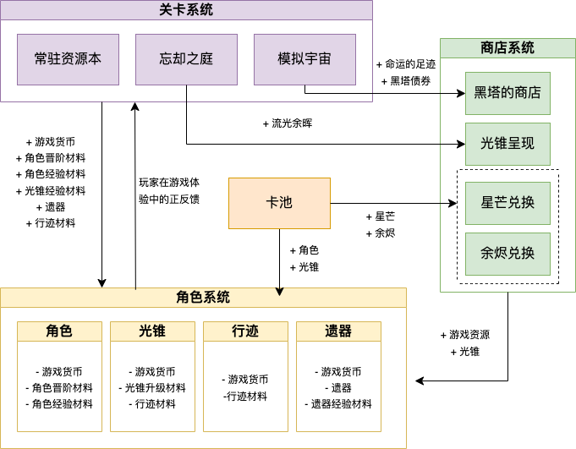

**5.2 资源消耗**

**以一个角色的需求 --- 角色满级，武器（光锥）满级，技能（行迹）满级来粗略计算资源消耗量，遗器的获取根据个人需求有所不同，所以暂不再此处计算。**

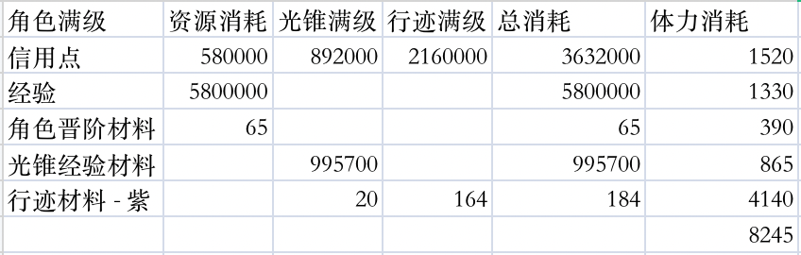

注：表格仅计算资源来源全部为资源关卡时的体力消耗，比较理论化。实际上养成资源还可以通过游戏内活动和任务奖励等途径获得，实际花费体力要少于表格中计算值，所以培养一个五星角色所需要的时间大概在30-40天左右，四星角色在该基础打八折。

**5.3 总结**

崩坏：星穹铁道的养成系统中，一部分资源产出受概率影响（并不影响游戏体验），玩家体力投入与资源产出的关系是比较明确的，玩家可以根据游戏中稳定的资源产出和自己的需求来自主分配自己的体力。玩家的正反馈主要来自忘却之庭的混沌回忆，

1. **关卡系统**

**6.1 关卡系统结构图**

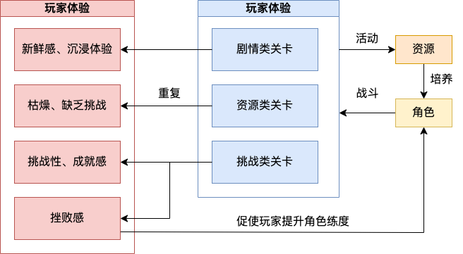

**名词解释：**

**剧情类关卡：**主线、支线、隐藏任务等，讲述游戏剧情、补充世界观的关卡。

**资源类关卡：**产出角色养成资源。

**挑战类关卡：**有一定挑战门槛，对角色练度有一定要求。

**6.2 总结**

为玩家提供养成资源，同时让玩家能够验证自己的角色练度。选择什么样的演出方式？演出剧情是否能够成功塑造游戏角色和构建世界观，并传达给玩家？人物的塑造是否饱满？各大厂商不断提高的游戏质量，游戏剧情更加受到重视。

1. **核心资源**
   1. **星琼**

为了增强玩家对游戏的代入感，游戏开发者通常会将资源包装成符合游戏世界观的流通货币。这些资源在游戏剧情中会有专属的名词，使得游戏世界更加逼真和合乎逻辑。同时，在功能上，这些资源不仅具备现实世界中货币的一些职能，用于购买游戏内的商品，还可以作为养成资源来加强玩家角色的能力和成长。这样的设计使得玩家在游戏中既能体验经济交易的乐趣，又能通过使用这些资源来提升角色的实力，增添了游戏的深度和可玩性。

星琼是游戏的核心资源，是游戏角色、武器获取，角色星魂提升和武器叠影唯一方法，可以用来购买体力，用于资源获取。星琼主要由充值和游戏内获取，平民玩家获取新角色新武器的途径主要靠游戏产出的星琼。接下来以平民玩家和月卡玩家（30元/月）计算单个版本（42天）可获取的星琼数量（因为版本更新内容不稳定，所以以下计算暂不考虑主线剧情、通行任务、地图、忘却之庭、成就）

**零氪玩家版本星琼计算：**

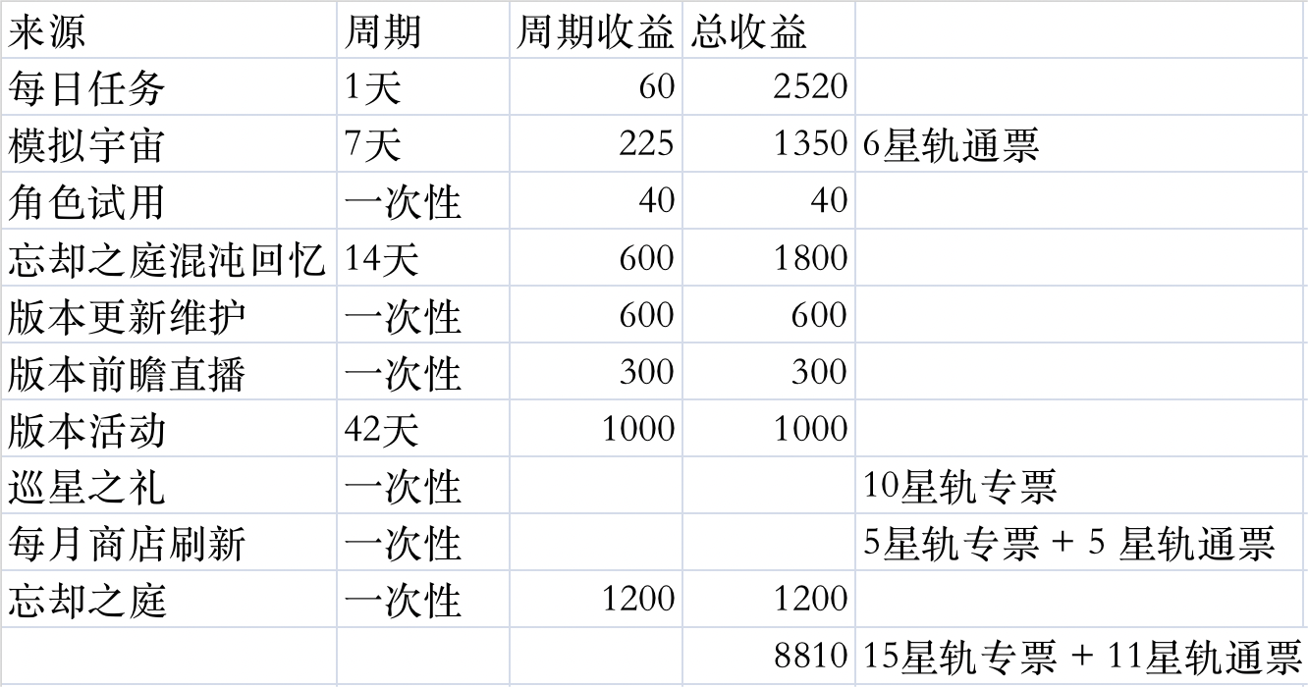

**月卡玩家版本星琼计算：**

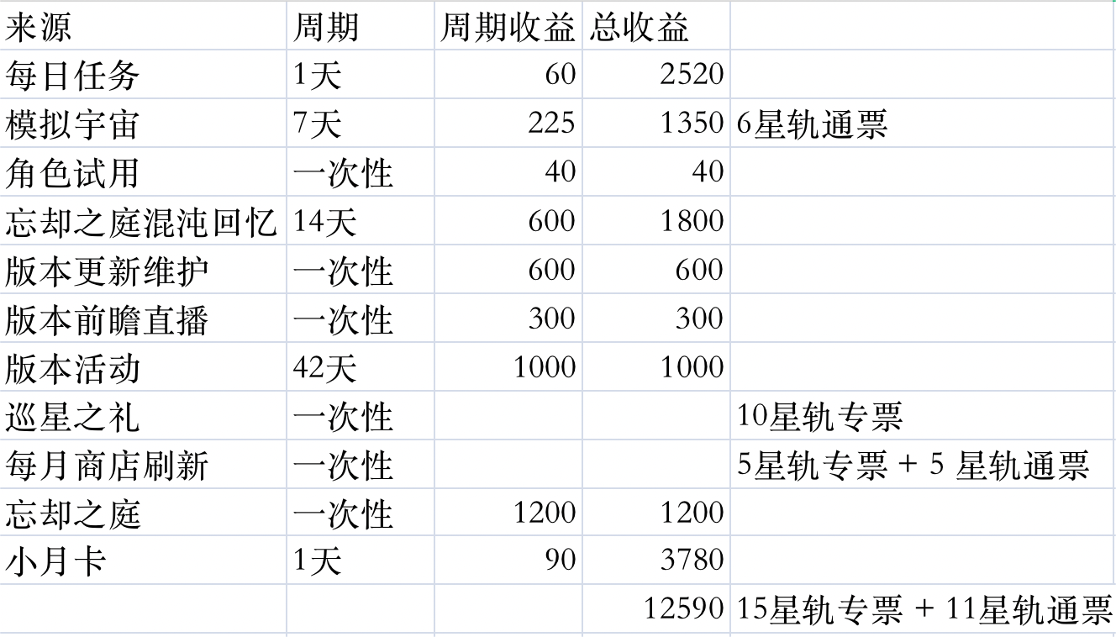

**游戏抽卡分析：**

崩坏：星穹铁道的卡池为角色池（50%概率UP）和光锥（武器）池（75%概率UP），角色池保底为90抽，武器池保底为80抽，目前均为单up池。根据以上两类玩家的实际需求，通常认为抽取拥有出色机制或者自己喜爱的的角色（可以考虑抽取武器，但是在抽卡歪了之后不再进行抽卡），那么保底花费为：

角色池：90 x 160 = 14400

武器池（单个保底）：80 x 160 = 12800

根据零氪和平民玩家的星琼获取量并以一定保底来计算，通常需要一个大版本的积累，才能够获取到自己需要的角色。如果有武器抽取需求，那么需要要两个大版本，所以零氪微氪党都需要进行取舍。

* 1. **养成资源**

养成资源种类多，获取途径多，除资源关卡外，游戏活动和任务奖励也能够提供养成资源。

根据获取数量和获取周期不同，养成资源可以分为普通资源和稀有资源：普通资源主要通过消耗体力获取，每个版本的活动也会提供额外的资源给玩家；稀有资源获取数量少，获取周期长，举例来说：行迹的提升材料“命运的足迹”每个版本完成活动能可获得一个，每个月可在商店消耗余烬兑换两个。

**7.3 开拓力（体力）**

体力机制是用来限制游戏进程，延长养成周期的一种手段。将游戏角色的养成周期限定在一个可控的范围，付费玩家可以通过购买体力来打破该限制。

开拓力的主要来源是游戏恢复，每6分钟恢复一点，同时全部体力恢复所需要的时间也标注在游戏内，方便玩家计算体力恢复的时间，提高上线效率。除自然恢复外，游戏中也设置了恢复体力道具，也会发送给玩家一些体力，同样能够延长玩家上线时间。